关于2016级学生体育课网上选课的通知

各有关单位：
根据工作安排，2017/2018学年第一学期体育课在教学管理系统进行网上选课。2016级学生（包括菏泽校区）体育课网上选课时间如下：
选课时间：2017年6月28日10:00（星期二）—2017年7月2日14:00（星期日）；
请各学院务必通知学生登录教学管理系统在规定的时间内进行体育课选课。
注意事项：
1．请各位2016级学生在正式上体育课前务必亲自登录选课系统查看是否选课成功。
2．选“乒乓球”课程的同学请自带球拍。
3．2017级新生体育课选课时间另行通知。

附件1：学生网上体育课选课操作指南
附件2：《大学体育选课要求》

教务处
2017年6月26日

附件1：学生网上选课操作指南

一、选课方法
登录方式：IE浏览器（建议使用IE10以下版本的浏览器）或者360浏览器（使用兼容模式：
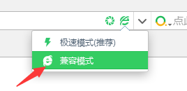）
步骤一：
输入登录地址：http://jwxt.qlu.edu.cn/
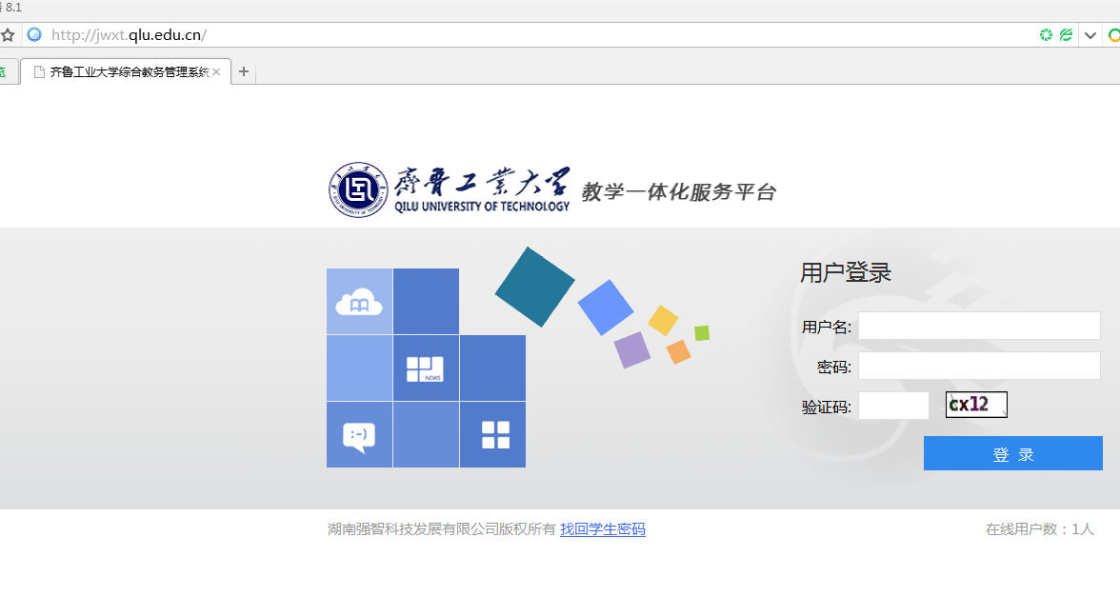

步骤二：
输入用户名和密码（学生输入学号，默认密码为学号），登录后请先修改密码，以防信息泄露。如果学生忘记密码，请通过首页的‘找回学生密码’功能，找回密码：
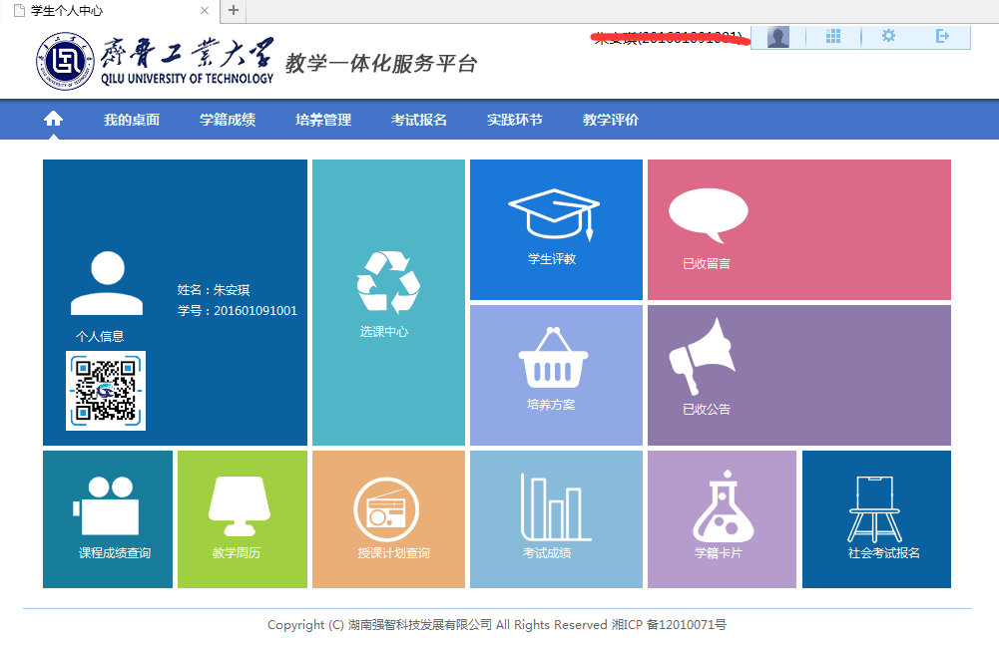
修改密码页面：
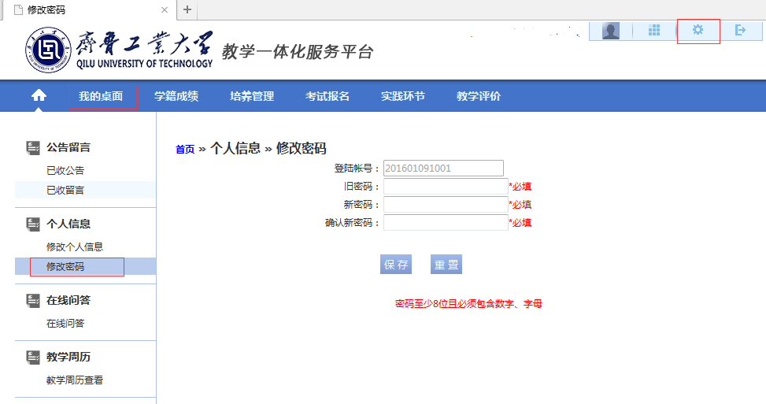
步骤三：
点击选课中心：
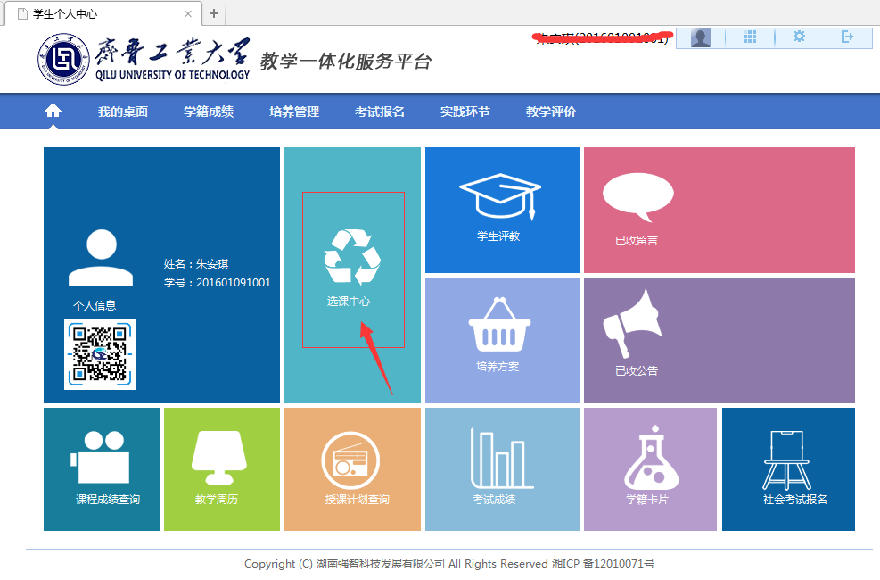

步骤四：
进入后点击‘进入选课’：
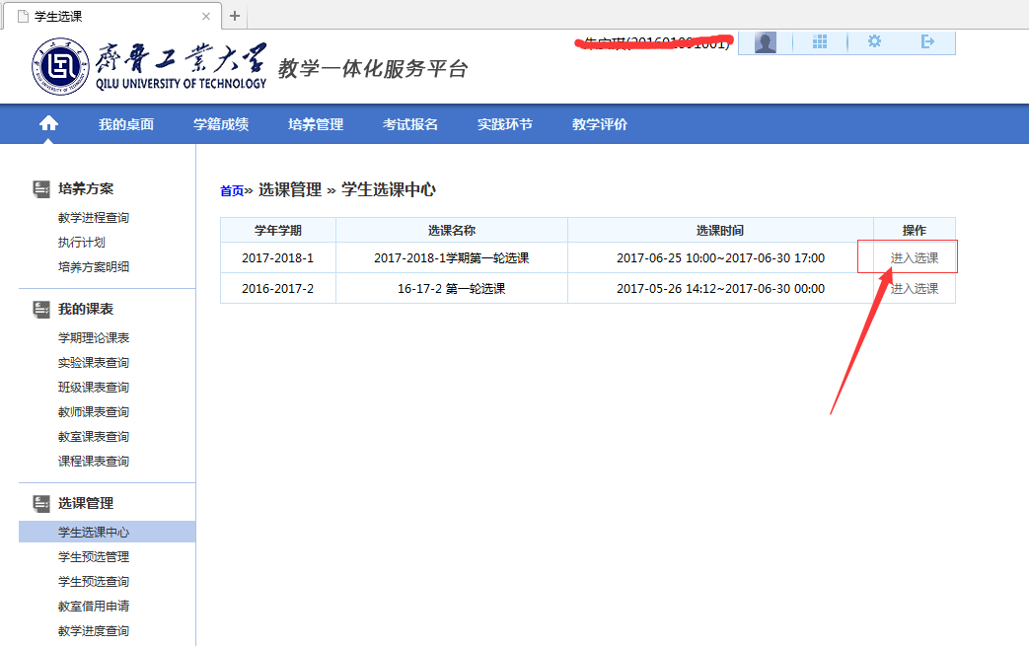

点击‘进入选课’
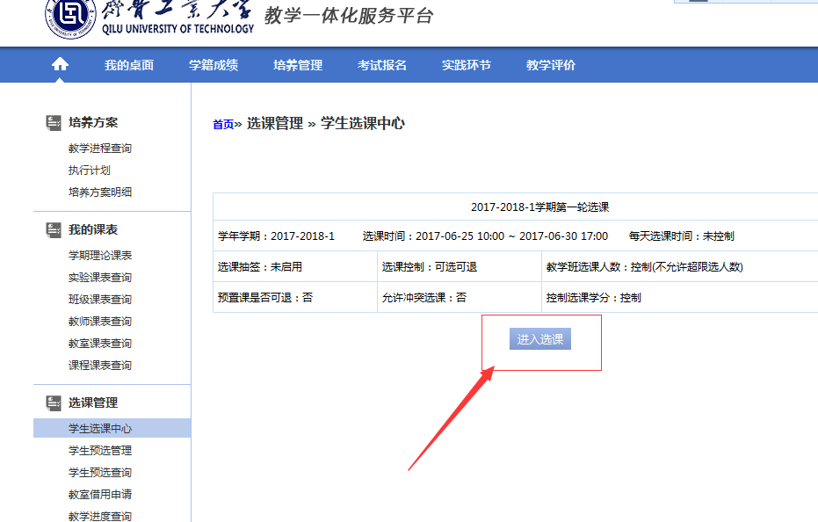
步骤五：
点击‘本学期计划选课’标签，在课程后面输入框中输入‘大学体育’，然后点击‘查询’，检索出开设的体育课程：
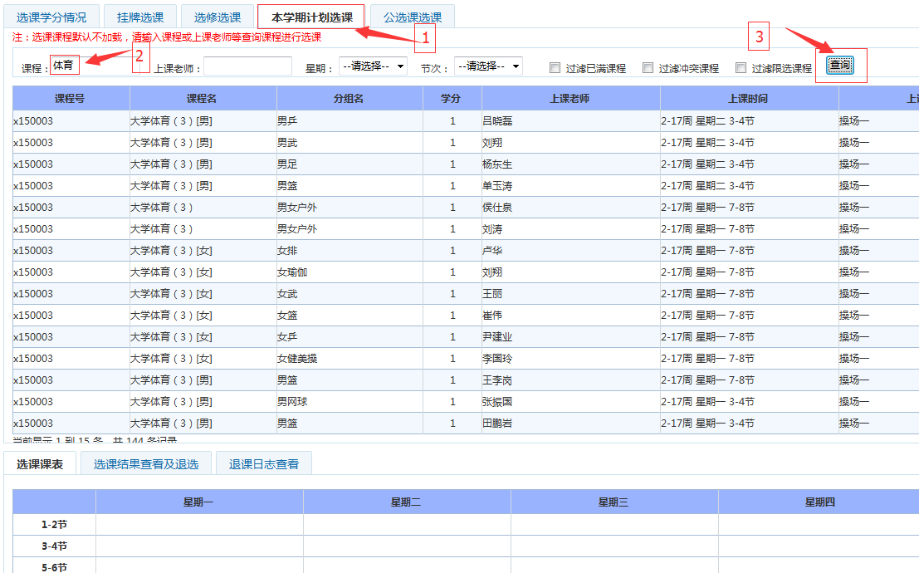
步骤六
选中左侧的‘选课’按钮，点击后会有确认提示，点击确认后会有‘选课成功’的提示：
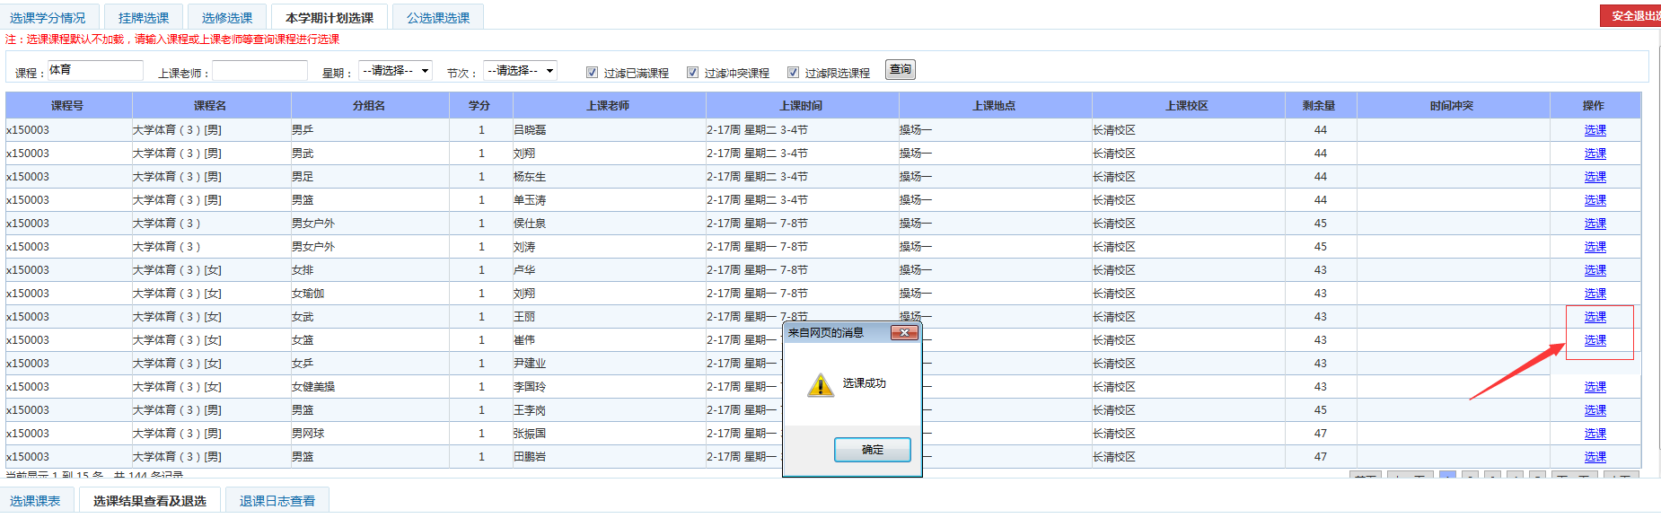

步骤七：
点击中间的‘选课结果查看及退选’标签，可以查看到这个学期的选课情况，如果刚才选课的体育课想退掉，可以点击左侧‘退选’按钮，完成退课，在重复步骤六，去选别的老师的课程：
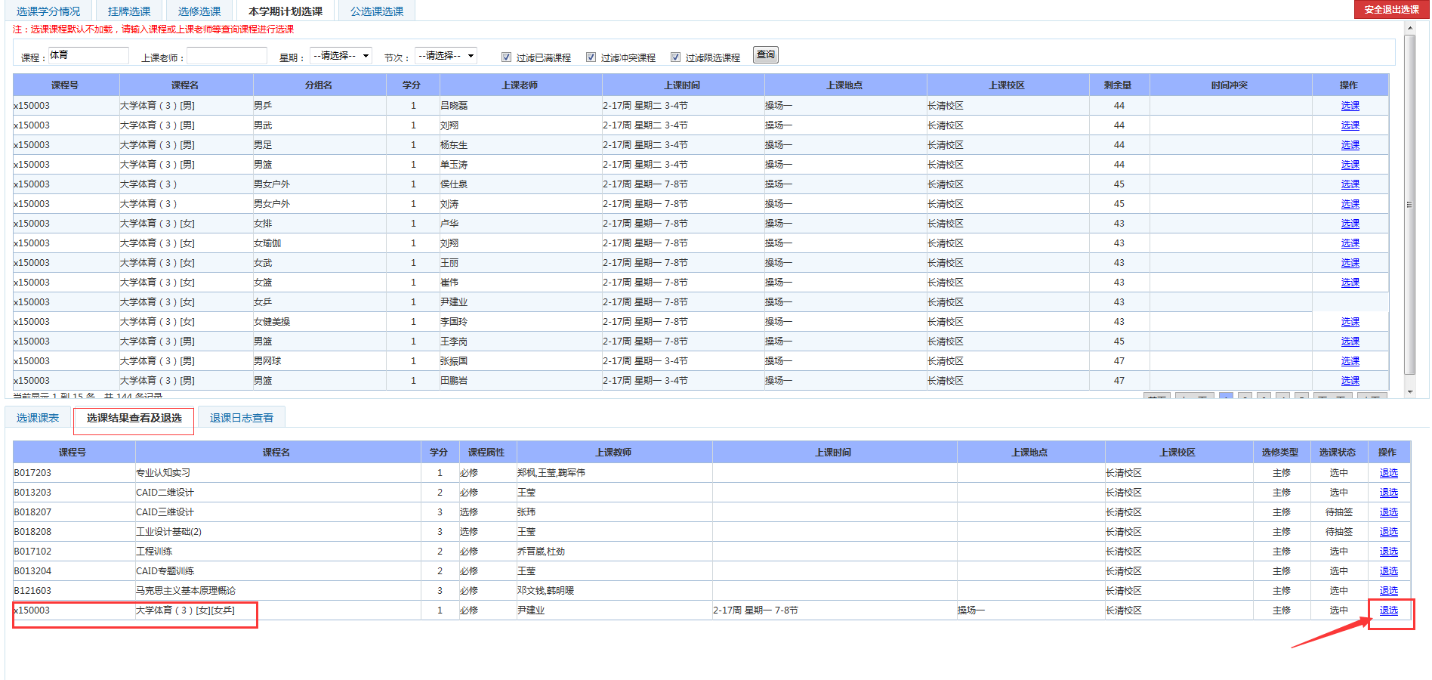

二、选课规则：
- 先到先得，学生只能选择一个体育班。
- 学生所在院系和体育班可选院系不同，不能选择。
- 学生所在班级和体育班可选班级不同，不能选择。
- 学生性别和体育班对应的可选性别不同，不能选择。
- 学生年级和体育班对应的可选年级不同，不能选择。
- 可选的体育班人数已满，不能选择。

附件2：大学体育选课要求
1、学生选课时严格按照大学体育选课表中的性别要求选课。
2、每个专项班根据课表安排控制一定人数，如所想要选专项课班级人数已满，请另选其它体育课专项课。
3、在选课规定的时间内,如果由于自己生病等特殊原因不能亲自参加选课的学生，可以委托自己信任的同学帮助选课，但由此产生多选或漏选等选课结果，由当事的双方自负。
4、未经选课确认而自行上课的学生，不予登记课程成绩。
5、体育课不得改选或退选。
6、学生一经选定项目，必须参加该课程及任课教师的上课和考核，若无故退出或未参加考核者，将取消考试资格。
7、大二不办理个人二次选课，二次选择专业，由教务处统一通知二次选课。

